**Ravnkildes  
gule tur**

**Du *har* måske gået turen, men nu kan du få billeder og historier på vejen !**

**Hvis dit udgangspunkt er   
Nysum, kan du bare starte   
turen ved fx. nr. 4 eller nr. 7**

**Ravnkildearkivet**

***MED   
TELEFON***

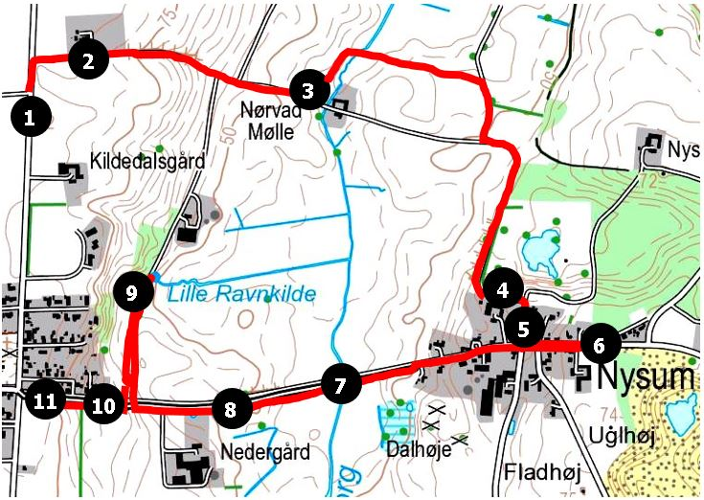

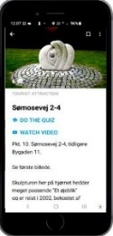





**På forhånd skal du downloade programmet:**

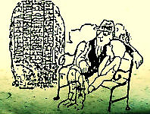



**Hent det**

**Til Iphone**

**Til smartphone**

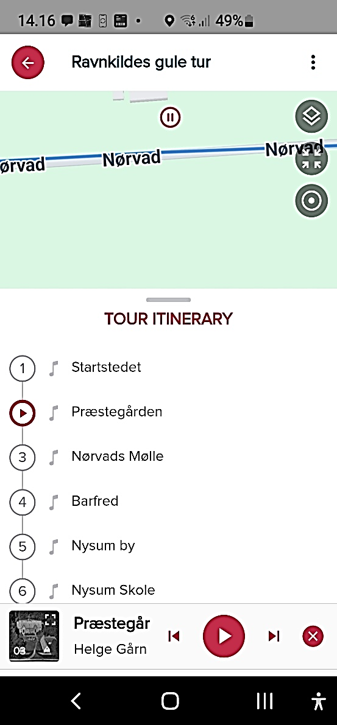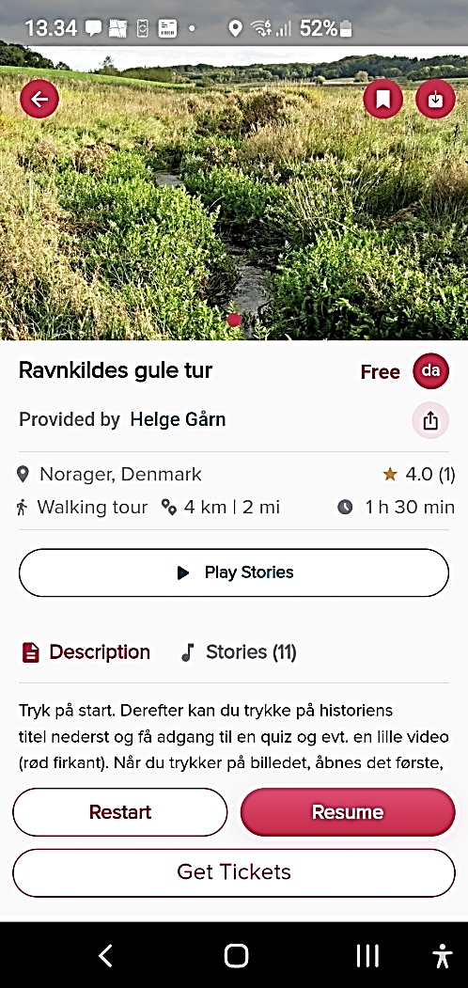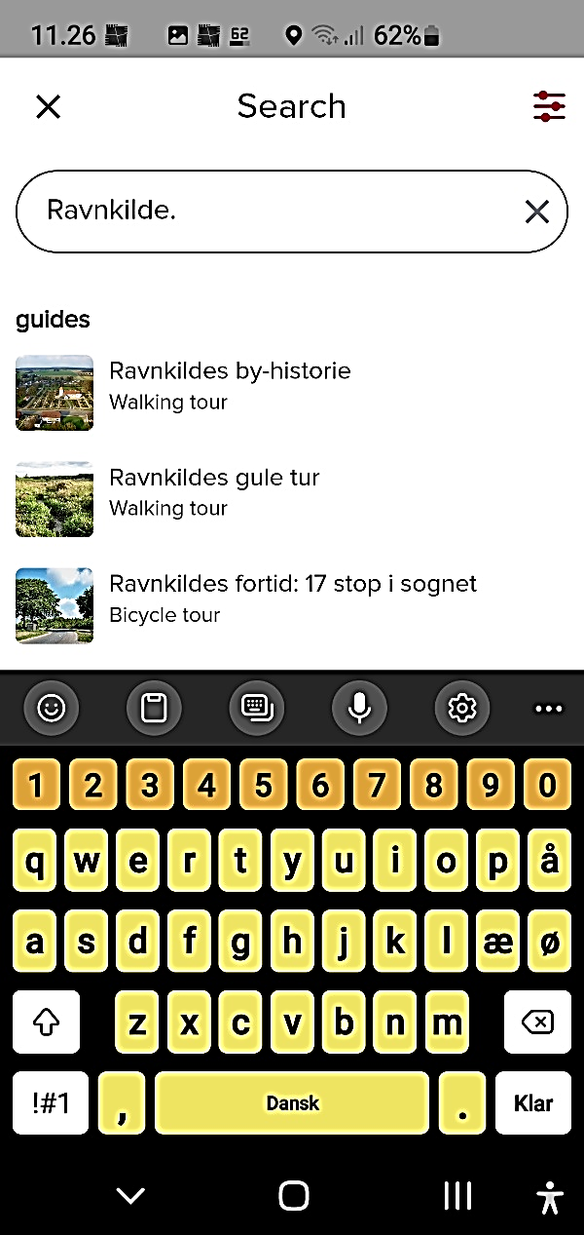

***Eksempel:* Stop nr. 2**

**Åbn for billeder her  
 og skift billede, når det nævnes.**

**Evt. video her  
  
   
 Quiz efter hver fortælling**

***Sådan gør du …***

**1. Åbn programmet og søg på Ravnkilde**

**2. Vælg**

**3. Tryk her**

*Begynd hvor Møllevejen   
møder Tradsvejen …  
fortællingen starter  
automatisk ved de  
forskellige punkter.*

